Трансформаторная подстанция ТП-13/59
Нагрев болтового соединения плавкой вставки фазы В в водной ячейке трансформатора РУ-0,4 кВ (нагрев до 14,8°С)
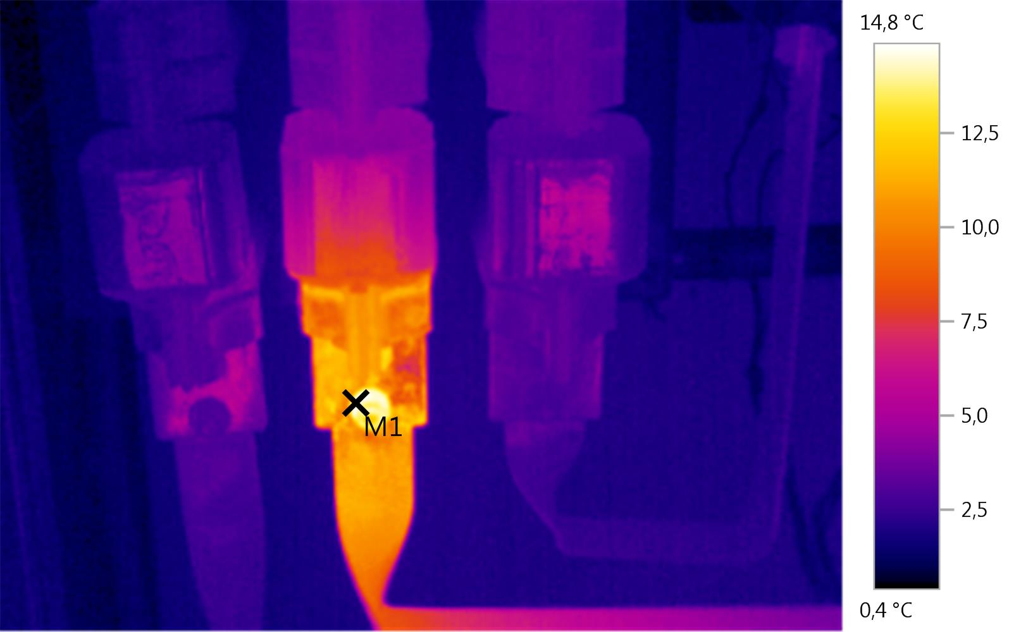
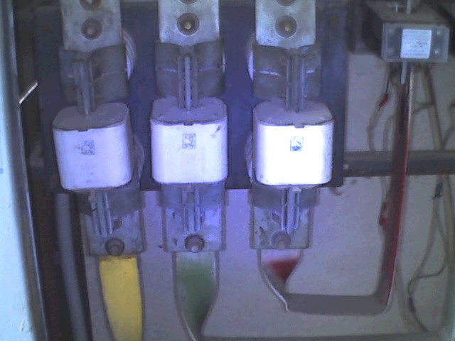
Параметры изображения:
Коэффициент излучения: 0,93
Отраж. темп. [°C]: 0,4

Выделение изображений:
Измеряемые объекты | Темп. [°С] | Излуч. | Отраж. темп. [°С] | Примечания
Точка измерения 1 | 14,8 | 0,93 | 0,4 | -

Нагрев отходящей шины фазы В в водной ячейке Выход на ТП-1/60 РУ-10 кВ (нагрев до 24,9°С)
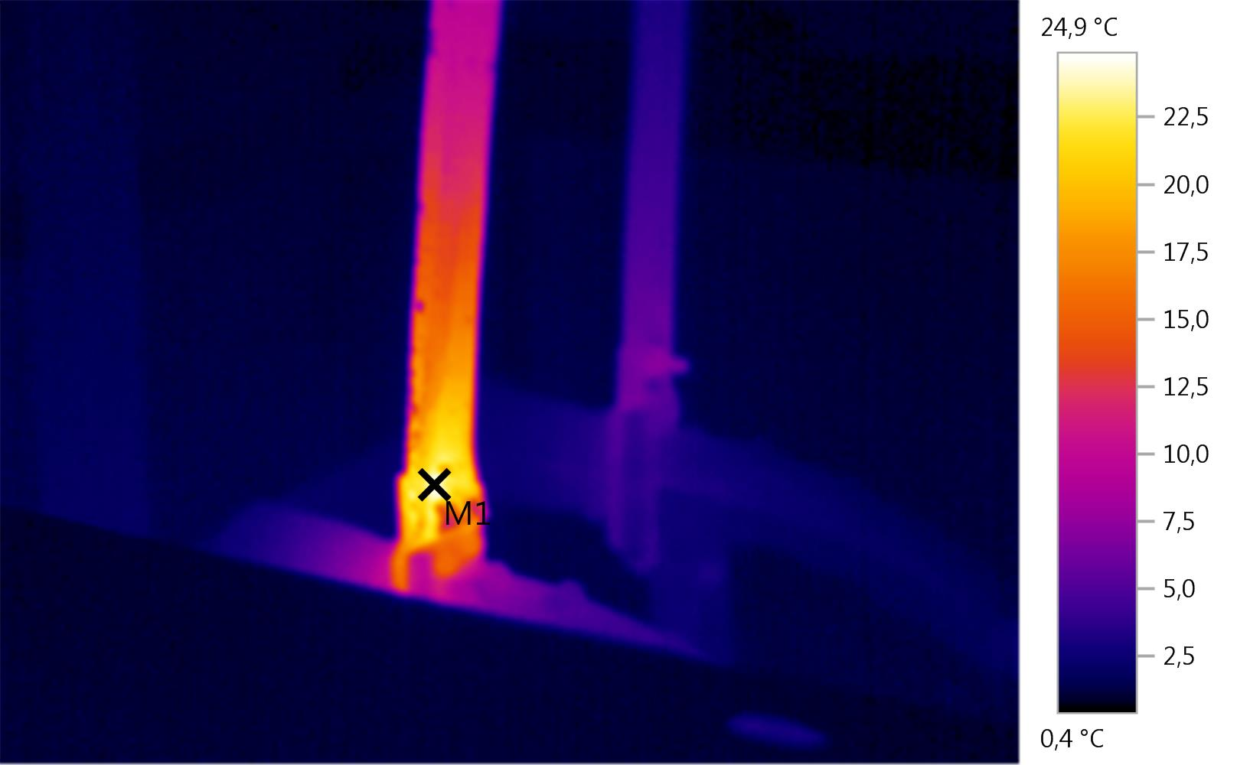
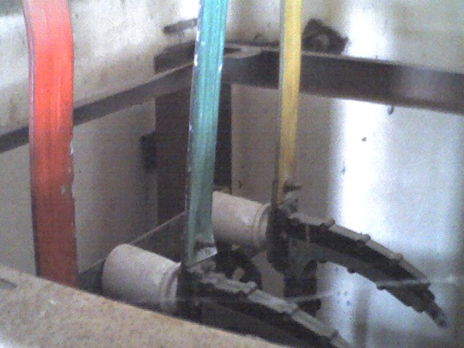
Параметры изображения:
Коэффициент излучения: 0,93
Отраж. темп. [°C]: 0,4

Выделение изображений:
Измеряемые объекты | Темп. [°С] | Излуч. | Отраж. темп. [°С] | Примечания
Точка измерения 1 | 24,9 | 0,93 | 0,4 | -

Трансформаторная подстанция ТП-1/60
Нагрев контактной пластины отходящего кабеля фазы А фидера 4 ячейки ТП-1/60 РУ-0,4 кВ (нагрев до 23,8°С)
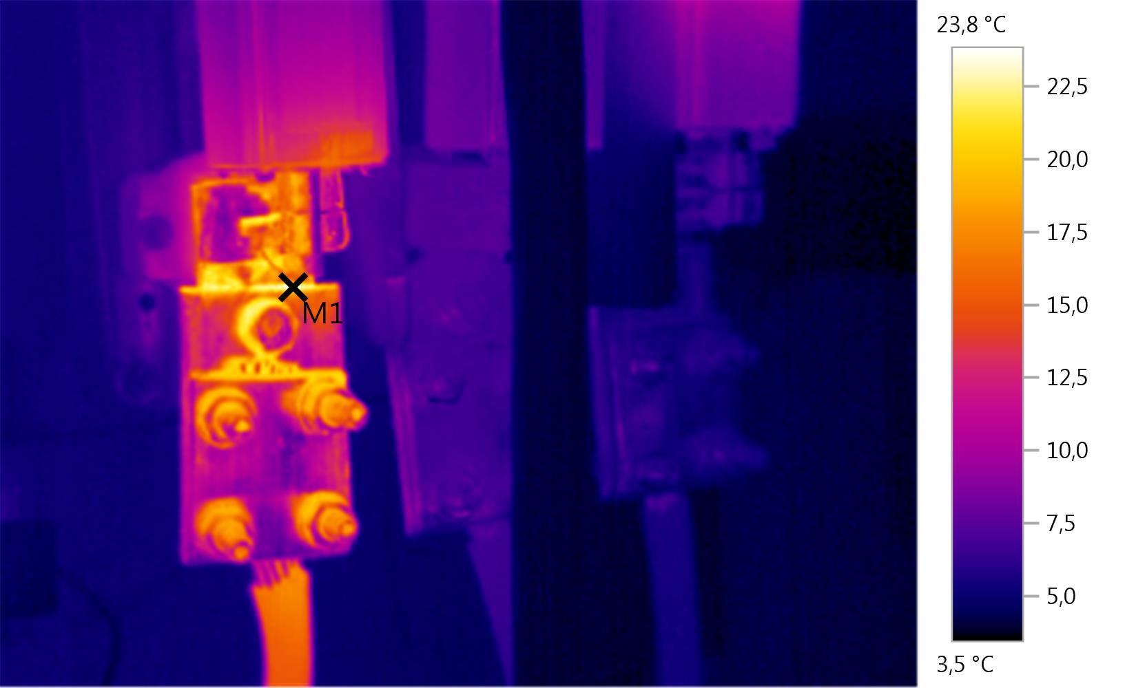
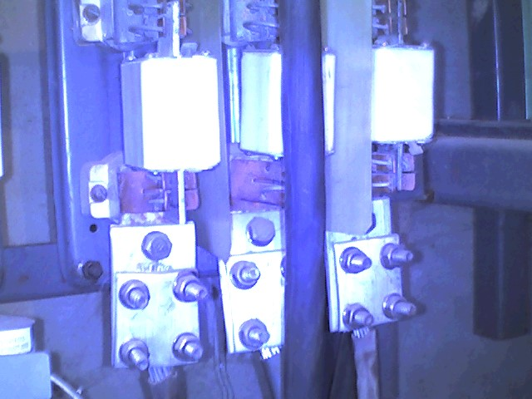
Параметры изображения:
Коэффициент излучения: 0,93
Отраж. темп. [°C]: 0,4

Выделение изображений:
Измеряемые объекты | Темп. [°С] | Излуч. | Отраж. темп. [°С] | Примечания
Точка измерения 1 | 23,8 | 0,93 | 0,4 | -

Нагрев кабельного наконечника отходящего кабеля фазы А фидера 3 ячейки ТП-1/60 РУ-0,4 кВ (нагрев до 23,9°С)
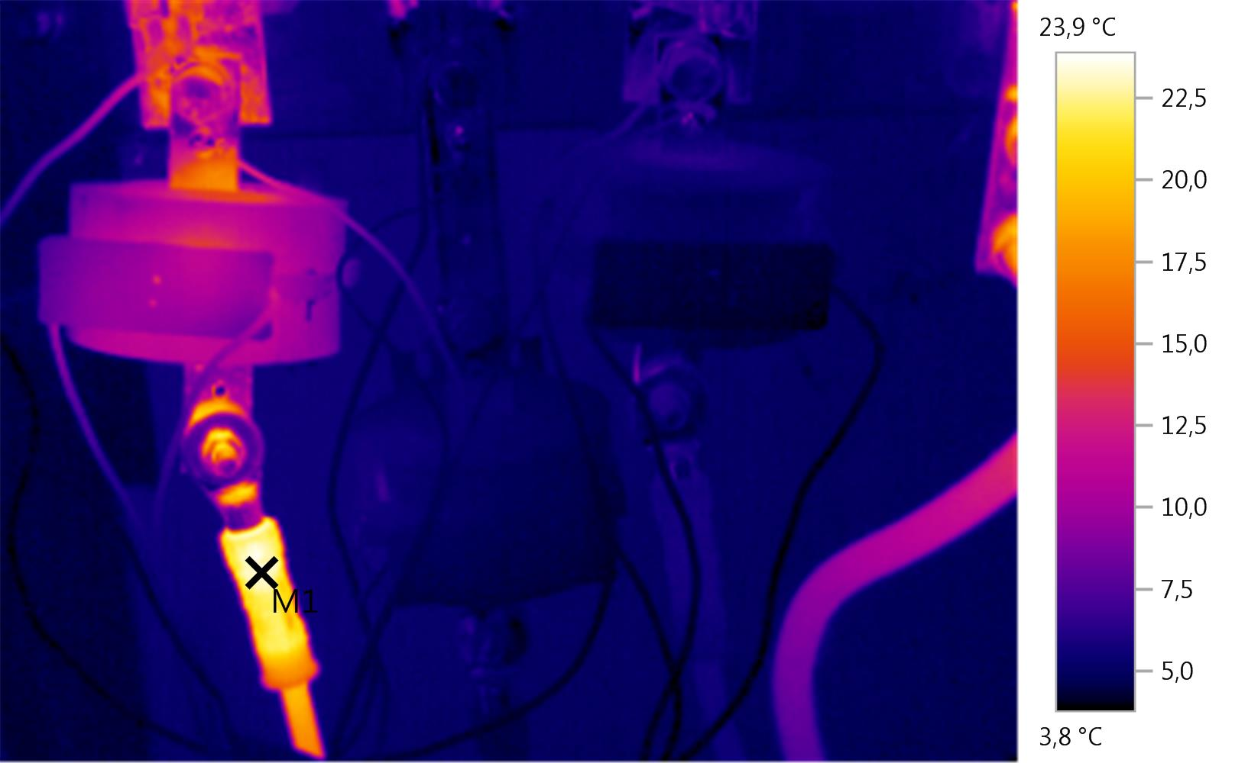
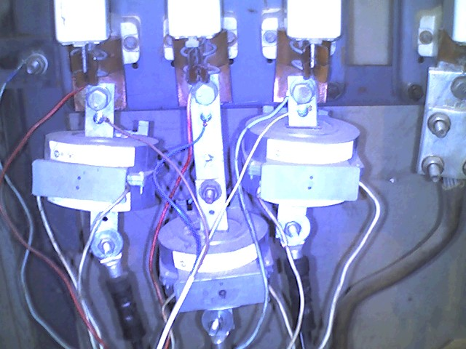
Параметры изображения:
Коэффициент излучения: 0,93
Отраж. темп. [°C]: 0,4

Выделение изображений:
Измеряемые объекты | Темп. [°С] | Излуч. | Отраж. темп. [°С] | Примечания
Точка измерения 1 | 23,9 | 0,93 | 0,4 | -

Трансформаторная подстанция ТП-21/61
Нагрев болтового соединения отходящей шины фазы А в ячейку РУ-0,4 кВ (нагрев до 32,5°С)
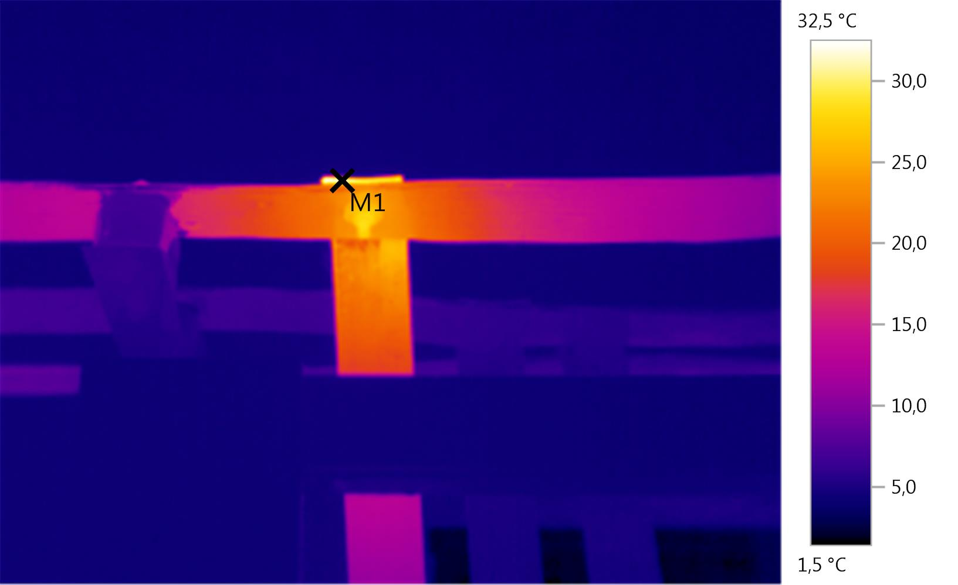
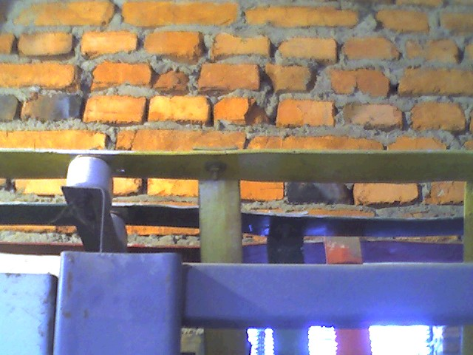
Параметры изображения:
Коэффициент излучения: 0,93
Отраж. темп. [°C]: 0,4

Выделение изображений:
Измеряемые объекты | Темп. [°С] | Излуч. | Отраж. темп. [°С] | Примечания
Точка измерения 1 | 32,5 | 0,93 | 0,4 | -

Нагрев болтового соединения шины фазы С фидера 7 ячейки РУ-0,4 кВ (нагрев до 30,2°С)
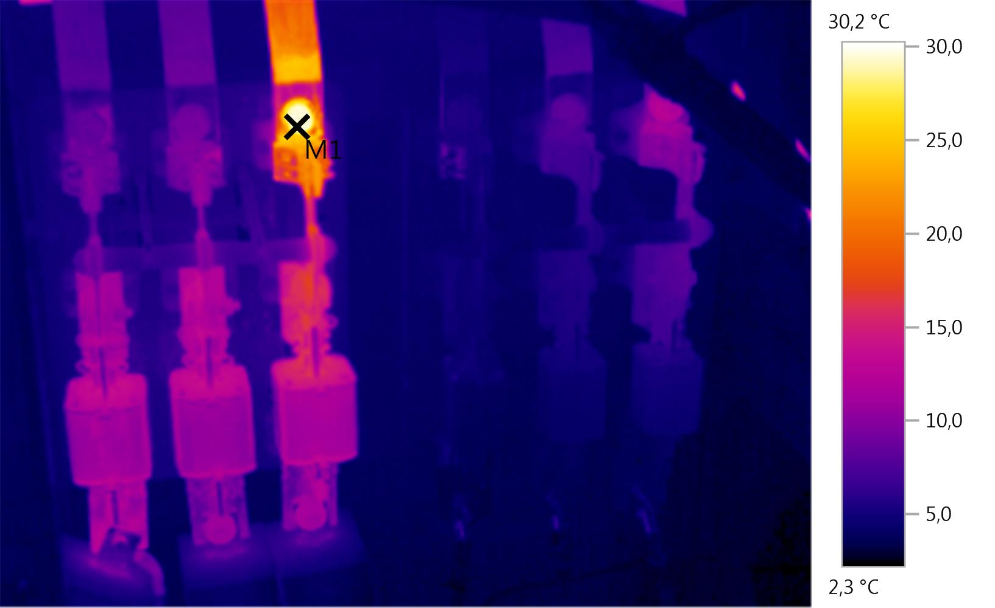
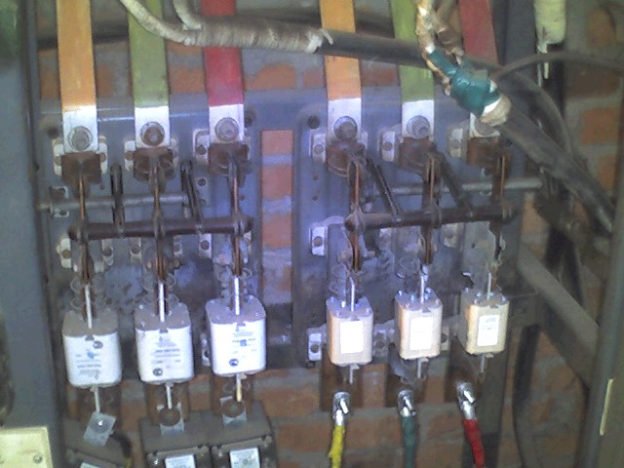
Параметры изображения:
Коэффициент излучения: 0,93
Отраж. темп. [°C]: 0,4

Выделение изображений:
Измеряемые объекты | Темп. [°С] | Излуч. | Отраж. темп. [°С] | Примечания
Точка измерения 1 | 30,2 | 0,93 | 0,4 | -

Нагрев концевой кабельной муфты фазы В кабеля для питания скважины РУ-0,4 кВ (нагрев до 19,7°С)
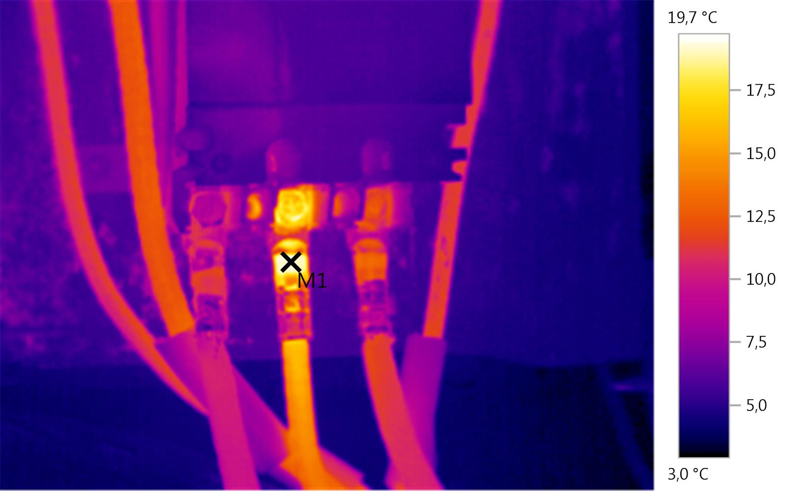\
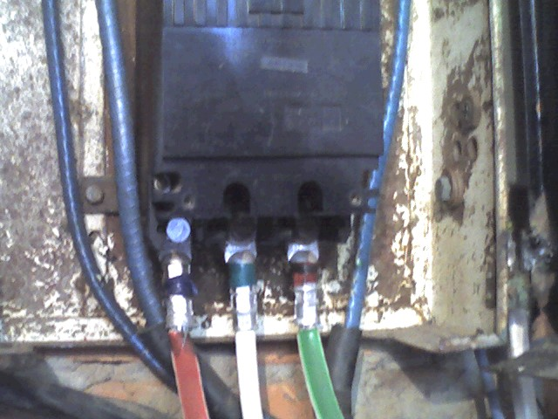
Параметры изображения:
Коэффициент излучения: 0,93
Отраж. темп. [°C]: 0,4

Выделение изображений:
Измеряемые объекты | Темп. [°С] | Излуч. | Отраж. темп. [°С] | Примечания
Точка измерения 1 | 19,7 | 0,93 | 0,4 | -

Трансформаторная подстанция ТП-22/79
Нагрев болтового соединения кабельного наконечника фазы С трансформатора Т-2 по низкой стороне 0,4 кВ (нагрев до 43,0°С)
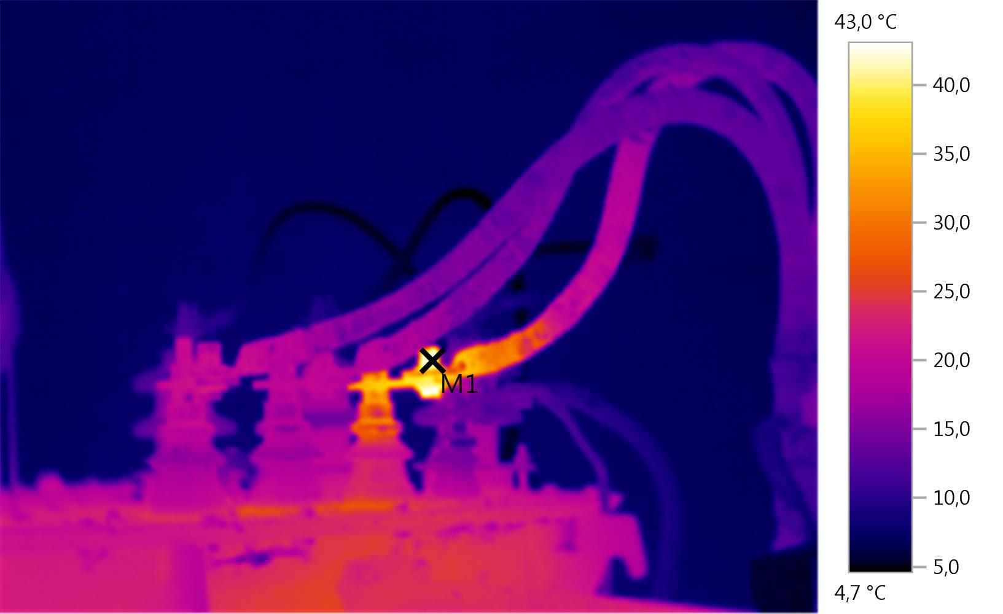
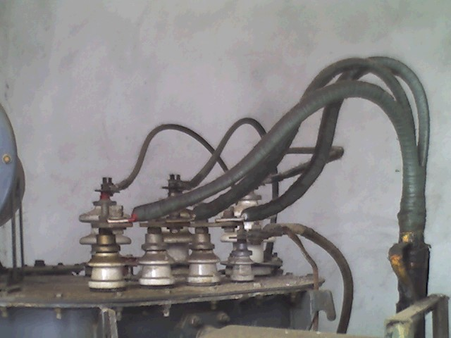
Параметры изображения:
Коэффициент излучения: 0,93
Отраж. темп. [°C]: 0,4

Выделение изображений:
Измеряемые объекты | Темп. [°С] | Излуч. | Отраж. темп. [°С] | Примечания
Точка измерения 1 | 43,0 | 0,93 | 0,4 | -

Трансформаторная подстанция ТП-17/62
Нагревов не обнаружено.
Трансформаторная подстанция ТП-2/78
Перегрев шпильки трансформатора фазы А по низкой стороне 0,4 кВ (нагрев до 97,8°С)
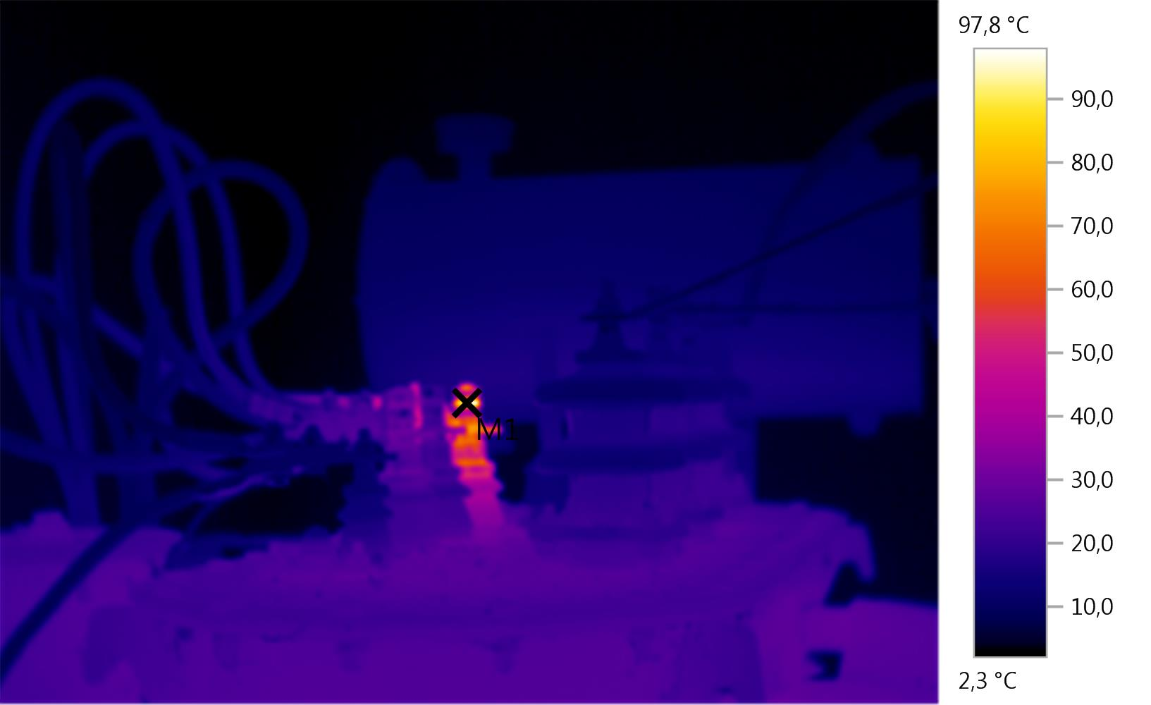
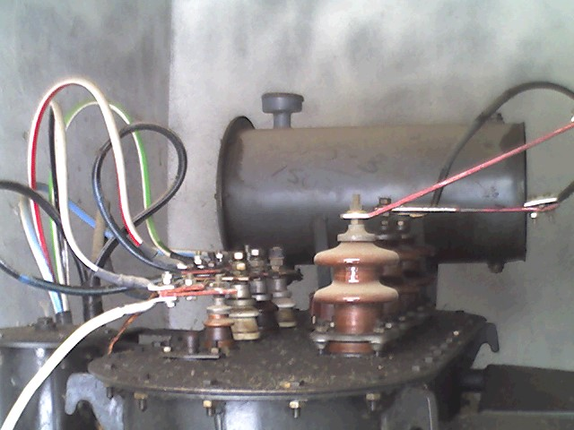
Параметры изображения:
Коэффициент излучения: 0,93
Отраж. темп. [°C]: 0,4

Выделение изображений:
Измеряемые объекты | Темп. [°С] | Излуч. | Отраж. темп. [°С] | Примечания
Точка измерения 1 | 97,8 | 0,93 | 0,4 | -
Трансформаторная подстанция ТП-15/63
Перегрев болтовых соединений и губок предохранителей отходящей кабельной линии на жилые дома по ул. Лермонтова, д. 5, 6, 7, 8 0,4 кВ
(нагрев до 64,5°С)
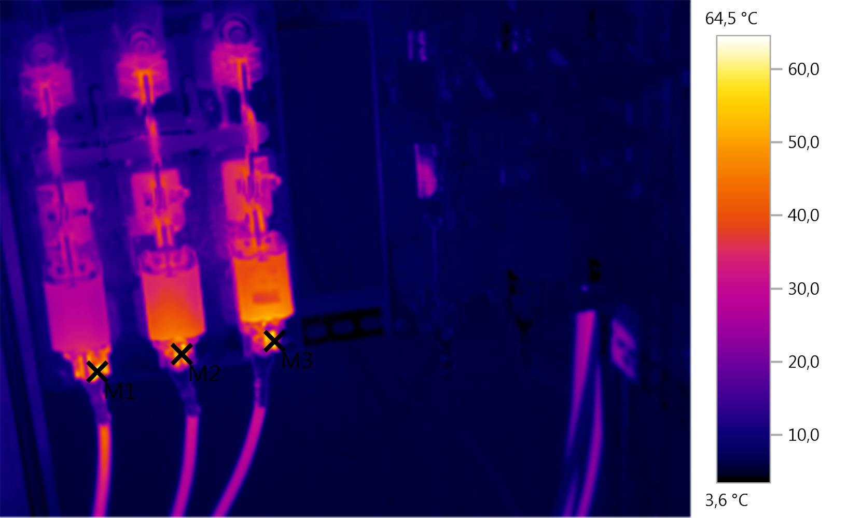
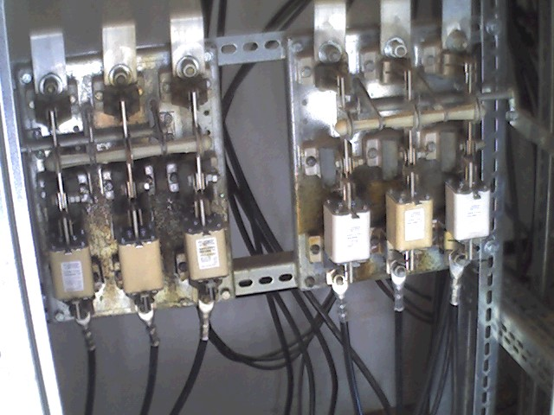
Параметры изображения:
Коэффициент излучения: 0,93
Отраж. темп. [°C]: 0,4

Выделение изображений:
Измеряемые объекты | Темп. [°С] | Излуч. | Отраж. темп. [°С] | Примечания
Точка измерения 1 | 64,5 | 0,93 | 0,4 | Фаза А
Точка измерения 2 | 45,2 | 0,93 | 0,4 | Фаза В
Точка измерения 3 | 60,5 | 0,93 | 0,4 | Фаза С
Нагрев кабельного наконечника отходящей кабельной линии потребителя «Мелаиду» 0,4 кВ (нагрев до 17,5°С)
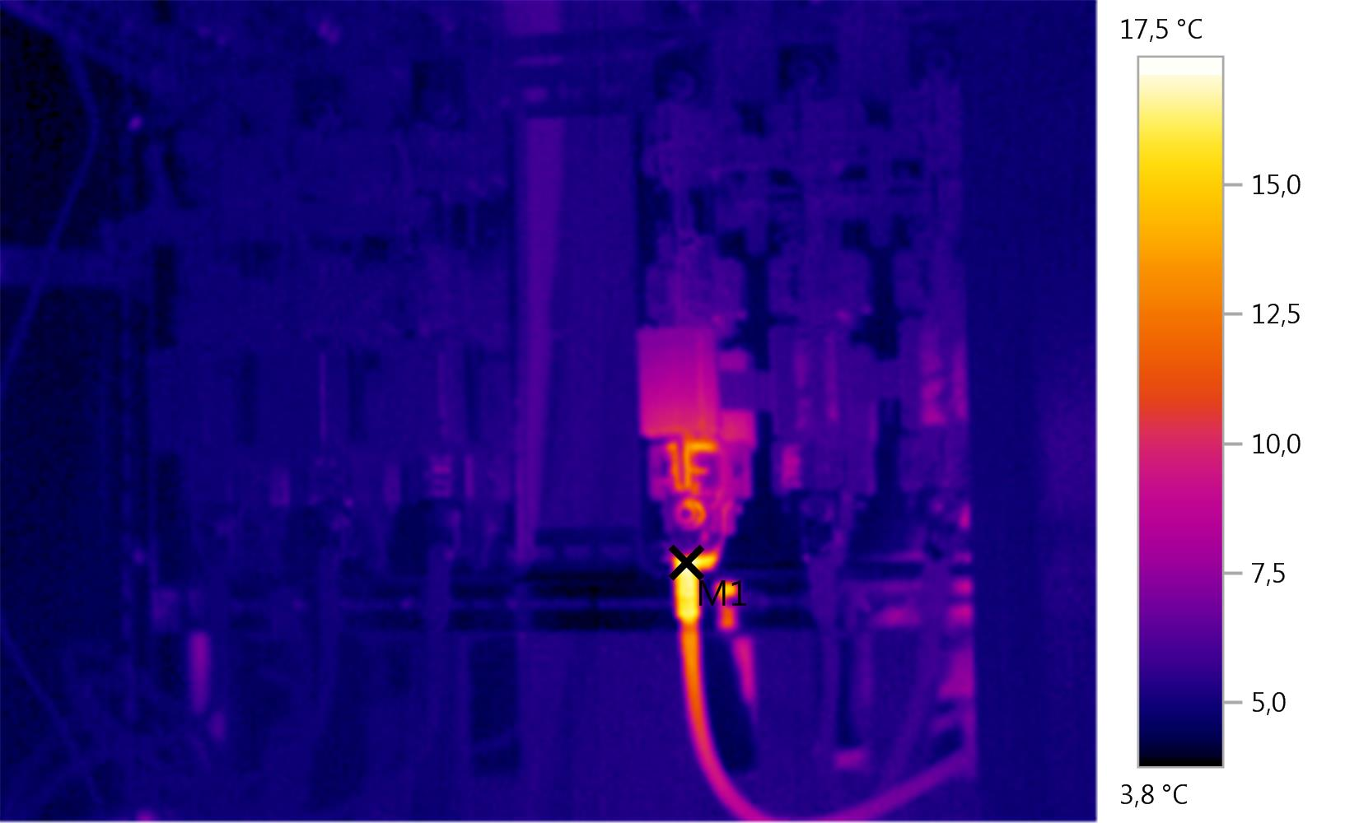
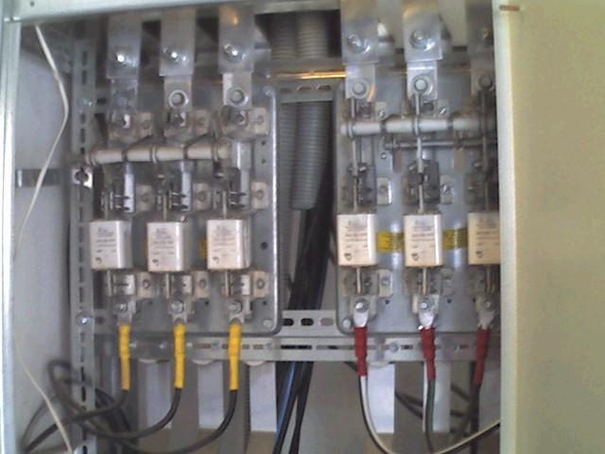
Параметры изображения:
Коэффициент излучения: 0,93
Отраж. темп. [°C]: 0,4

Выделение изображений:
Измеряемые объекты | Темп. [°С] | Излуч. | Отраж. темп. [°С] | Примечания
Точка измерения 1 | 17,5 | 0,93 | 0,4 | -

Трансформаторная подстанция ТП-16/56
Перегрев контактных пластин фаз В, С отходящей кабельной линии потребителя ул. Лермонтова 0,4 кВ (нагрев до 72,5°С)
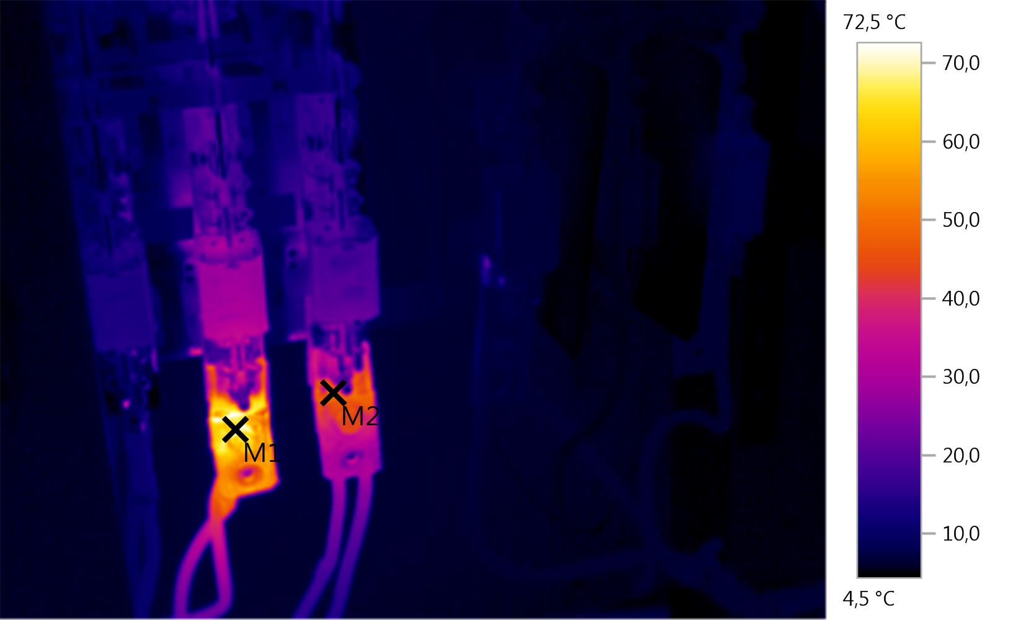
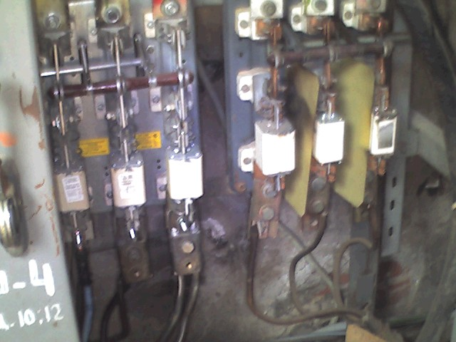

Параметры изображения:
Коэффициент излучения: 0,93
Отраж. темп. [°C]: 0,4

Выделение изображений:
Измеряемые объекты | Темп. [°С] | Излуч. | Отраж. темп. [°С] | Примечания
Точка измерения 1 | 72,5 | 0,93 | 0,4 | Фаза В
Точка измерения 2 | 50,4 | 0,93 | 0,4 | Фаза С

Нагрев губок предохранителя фазы А отходящей кабельной линии потребителя ул. Мира, д. 23 0,4 кВ (нагрев до 46,5°С)
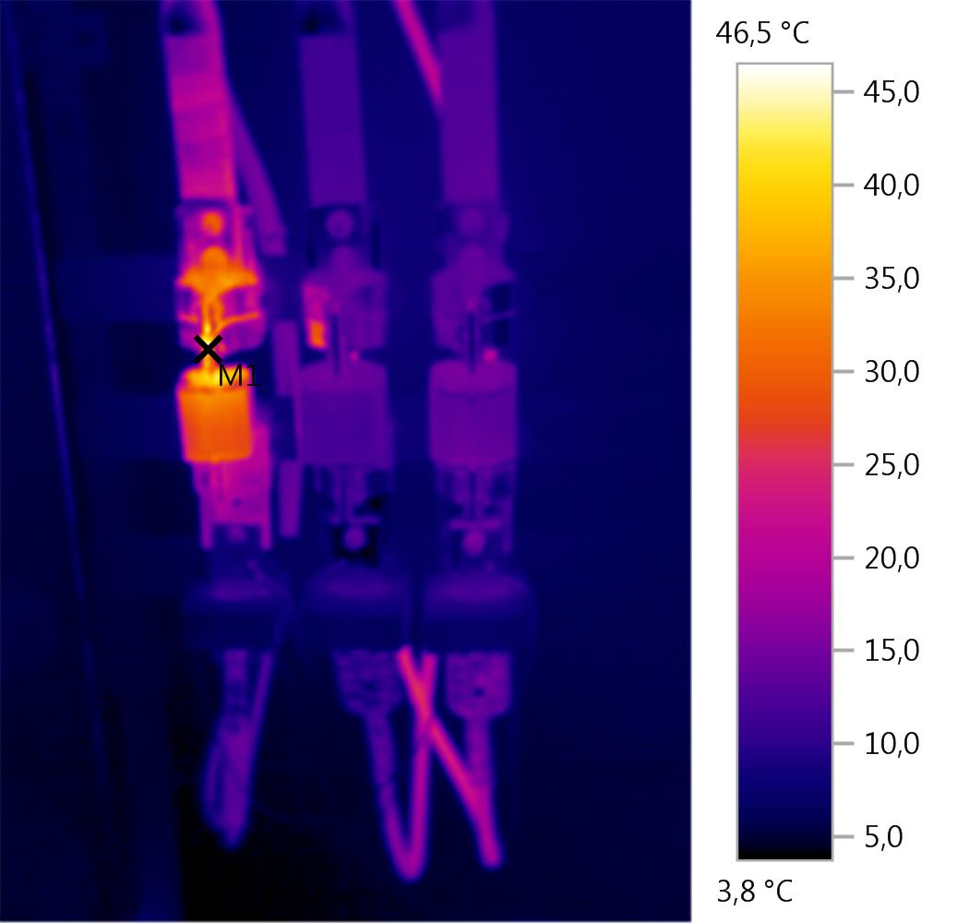
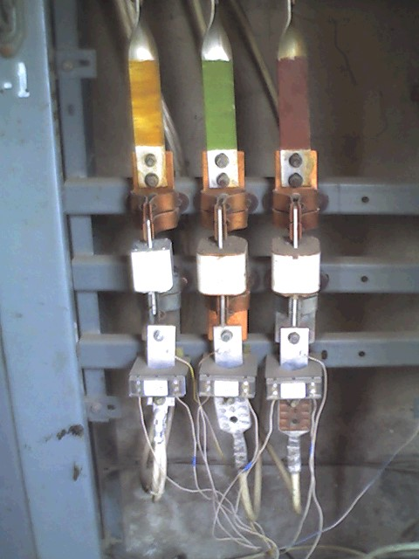
Параметры изображения:
Коэффициент излучения: 0,93
Отраж. темп. [°C]: 0,4

Выделение изображений:
Измеряемые объекты | Темп. [°С] | Излуч. | Отраж. темп. [°С] | Примечания
Точка измерения 1 | 46,5 | 0,93 | 0,4 | -

Трансформаторная подстанция ТП-35/77
Перегрев болтового соединения кабельного наконечника фазы А отходящей кабельной линии ячейки потребителей детский дом котельная 0,4 кВ
(нагрев до 88,0°С)
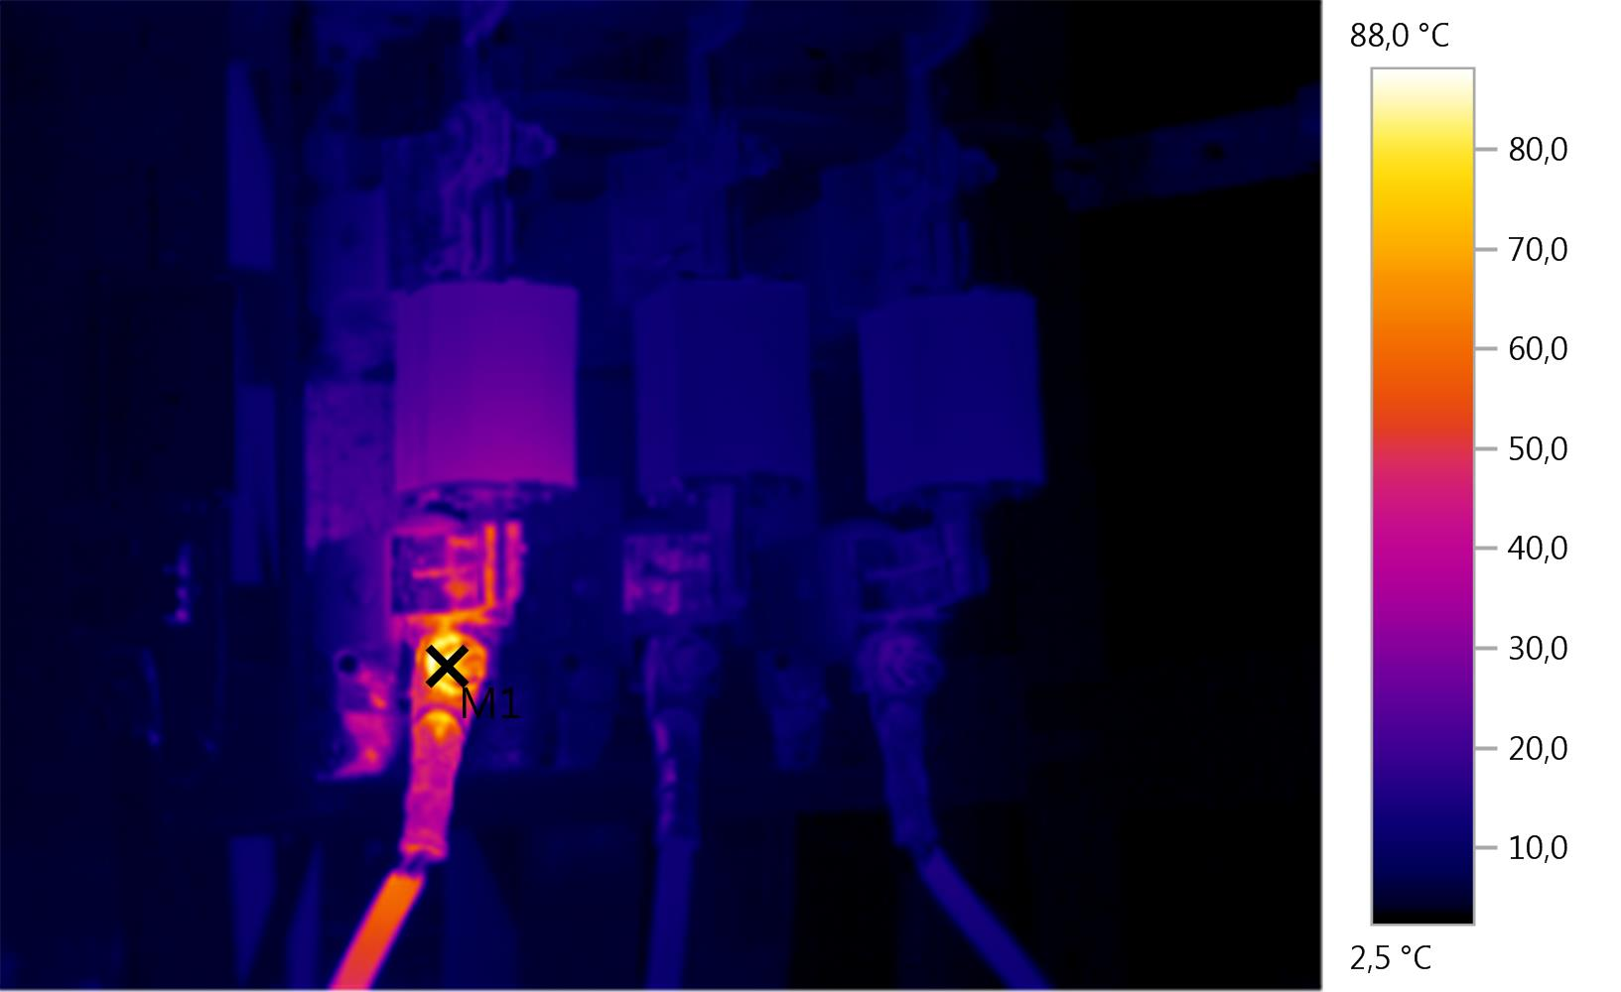
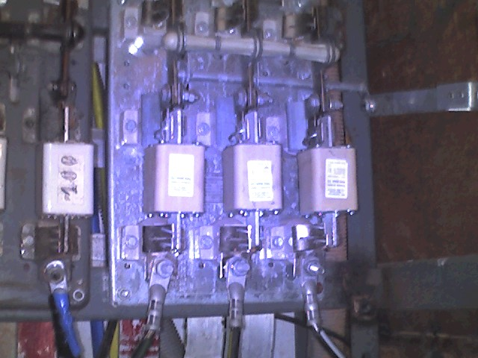
Параметры изображения:
Коэффициент излучения: 0,93
Отраж. темп. [°C]: 0,4

Выделение изображений:
Измеряемые объекты | Темп. [°С] | Излуч. | Отраж. темп. [°С] | Примечания
Точка измерения 1 | 88,0 | 0,93 | 0,4 | -

